**JAK SEGREGOWAĆ ODPADY?**

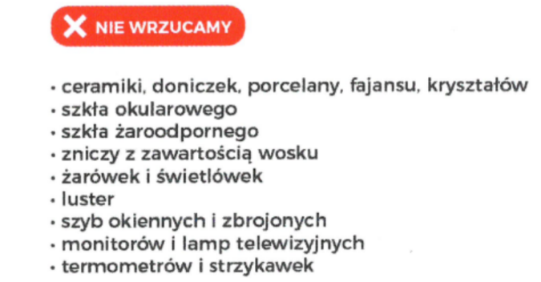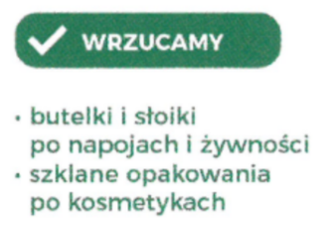

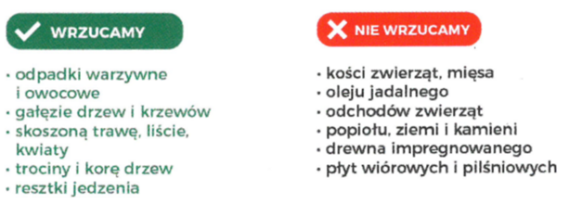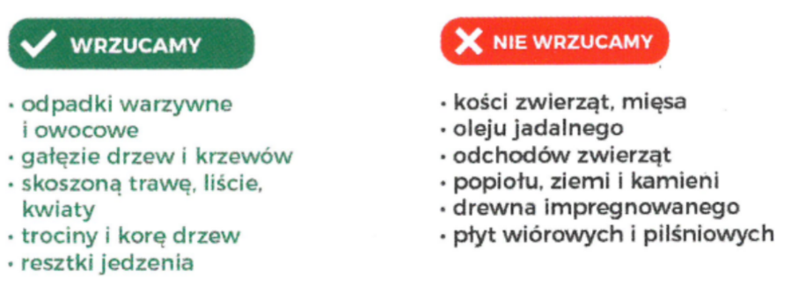

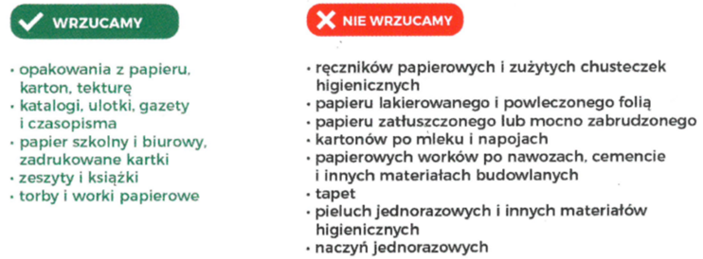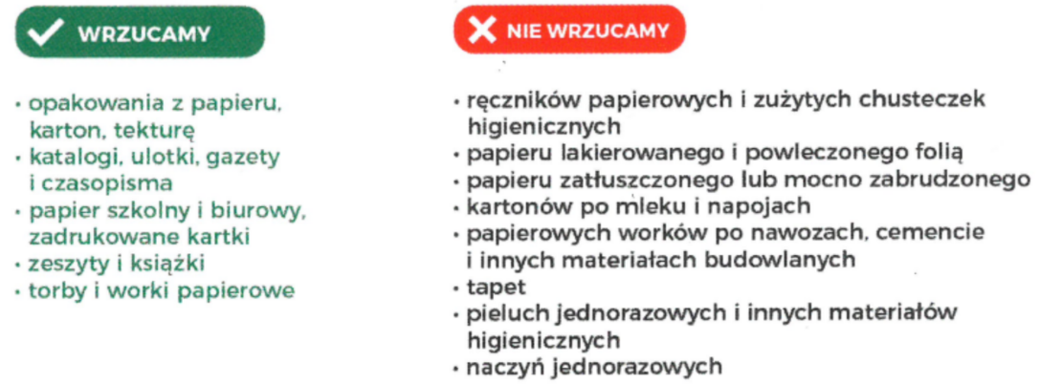



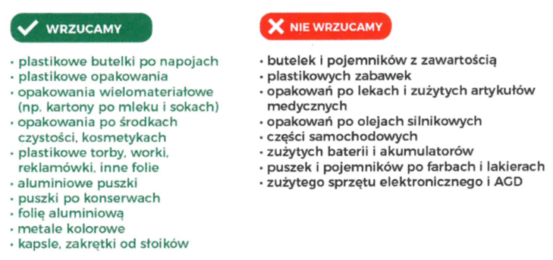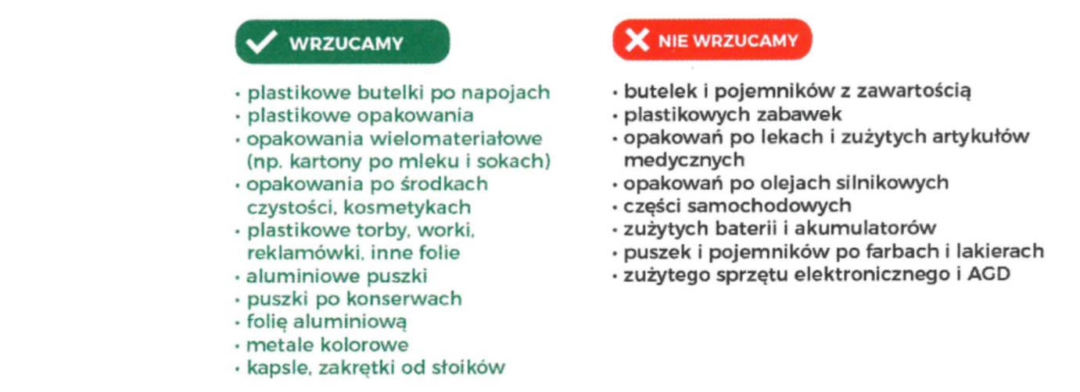





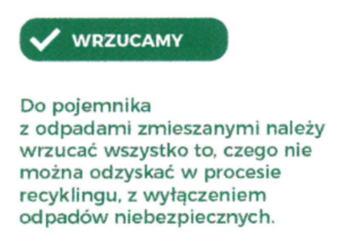

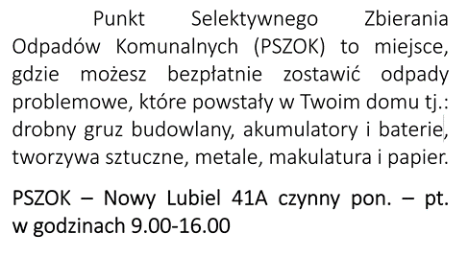

 Zakład Gospodarki Komunalnej w Ostrowi Mazowieckiej Sp. z o.o.

07-300 Ostrów Mazowiecka ul. B. Prusa 66 tel./fax: (29) 645-73-01/02

NIP: 759-14-75-720 REGON: 550733679, www.gkostrow.pl

**HARMONOGRAM ODBIORU ODPADÓW KOMUNALNYCH OD WŁAŚCICIELI NIERUCHOMOŚCI ZAMIESZKAŁYCH NA TERENIE GMINY RZĄŚNIK**

**Rejon 1**

**Wykaz miejscowości: Rząśnik, Janowo, Józefowo, Gołystok**

|  |  |  |  |  |  |  |  |
| --- | --- | --- | --- | --- | --- | --- | --- |
| **Rodzaj odbieranych odpadów komunalnych** | **Częstotliwość**  **odbioru** | **Rok 2020** | | | | | |
| **Miesiąc** | | | | | |
| **VII** | **VIII** | **IX** | **X** | **XI** | **XII** |
| **Dzień** | | | | | |
| **Odpady zmieszane** | **Raz na dwa tygodnie od 01.04 do 31.10**  **Raz na miesiąc  od 01.11 do 31.03** | **8** | **5** | **2** | **14** | **25** | **21** |
| **22** | **19** | **16** | **28** | **-** | **-** |
| **-** | **-** | **30** | **-** | **-** | **-** |
| **Odpady kuchenne ulegające biodegradacji,**  **odpady zielone** | **Raz na dwa tygodnie od 01.04 do 31.10**  **Raz na miesiąc  od 01.11 do 31.03** | **8** | **5** | **2** | **14** | **25** | **21** |
| **22** | **19** | **16** | **28** | **-** | **-** |
| **-** | **-** | **30** | **-** | **-** | **-** |
| **Metale i tworzywa** | **Raz na miesiąc** | **15** | **12** | **9** | **7** | **4** | **9** |
| **Szkło** | **15** | **12** | **9** | **7** | **4** | **9** |
| **Papier** | **15** | **12** | **9** | **7** | **4** | **9** |
| **Wielkogabaryty,**  **opony osobowe  4 szt. (oprócz rolniczych  i pochodzących  z działalności gospodarczej)** | **Dwa razy w roku** | **-** | **-** | **-** | **-** | **-** | **4** |
| **Elektrosprzęt**  **(kompletny)** | **Dwa razy w roku** | **-** | **-** | **-** | **-** | **-** | **4** |

**Odbiór odpadów od mieszkańców Gminy Rząśnik odbywał się będzie w godz. 7.00 – 20.00**

**­**

**W przypadku dodatkowych pytań prosimy o kontakt Działem Oczyszczania Miasta i Odbioru Odpadów   
tel. (29) 645 73 25 lub (29) 645 73 27.**

­